No. : 273.PK-VII.V-01.02.004.C-I.11.2021

Lamp. : -

Hal. : **Pemberitahuan**

Kepada Yth,

**Ketua PMII Cabang Brebes**

Di_

Tempat

***Assalamu’alaikum Warahmatullah Wabarakatuh***

Salam silaturrahmi teriring do’a kami sampaikan, semoga Bapak/Ibu/Sahabat/i senantiasa dalam lindungan-Nya, serta eksis dalam menjalankan kegiatannya. *Amin.*

Sehubungan akan dilaksanakannya ***HARLAH KOPRI YANG KE- 54*** yang akan dilaksanakan di Pendopo UNU Paguyangan*.* Maka kami selaku Panitia pelaksana acara tersebut ingin memberitahukan kepada Ketua PMII Cabang Brebes dalam kegiatan

**HARLAH KOPRI** yang akan dilaksanakan pada :

**Hari, Tanggal : Rabu-Jum’at, 20-22 Oktober 2021**

**Waktu : 08.00 WIB s/d selesai**

**Tempat : Pendopo UNU Paguyangan**

Demikian surat pemberitahuan ini kami sampaikan. Atas segala perhatiannya kami ucapkan terima kasih.

***Wallahul Muwaffieq lla Aqwamith Thorieq***

***Wasalamu’alaikum Warahmatullah Wabarakatuh***

Bumiayu, 24 Novemver 2021

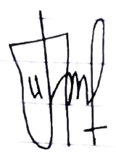 **Panitia Harlah Kopri 2021,**

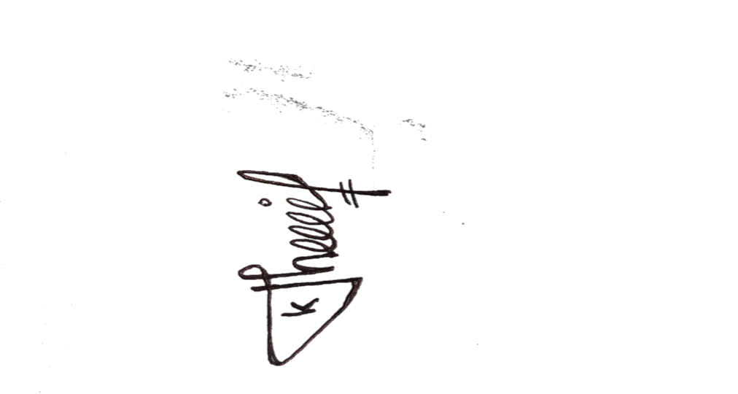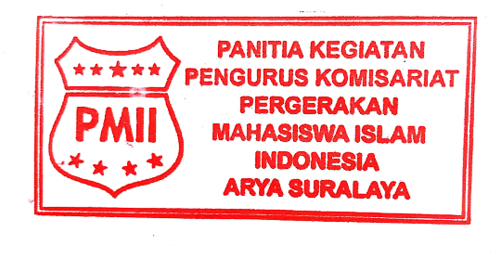

**Siti Ulfatun Khasanah Khusniyati**

*Ketua Panitia Sekretaris*

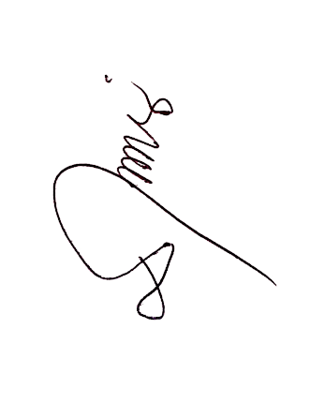 **Mengetahui,**

**Pengurus Komisariat Pergerakan Mahasiswa Islam Indonesia**

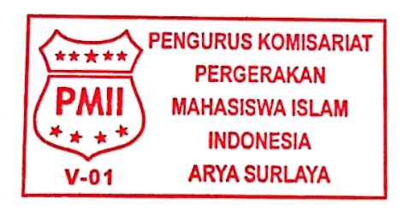 **Arya Suralaya Bumiayu**

**Rian Hidayatulloh**

*Ketua PK. PMII Arya Suralaya Bumiayu*

No. : 250/PanPel/MAPABA.PK-VII.V-01.02.005.C-I.10.2021

Lamp. : -

Hal. : **Pemberitahuan**

Kepada Yth,

**Kepala Desa Laren**

Di

Tempat

***Assalamu’alaikum Warahmatullah Wabarakatuh***

Salam silaturrahmi teriring do’a kami sampaikan, semoga Bapak/Ibu/Sahabat/i senantiasa dalam lindungan-Nya, serta eksis dalam menjalankan kegiatannya. *Amin.*

Sehubungan akan dilaksanakannya ***MASA PENERIMAAN ANGGOTA BARU (MAPABA)*** yang akan dilaksanakan di Gedung Thoriqoh Syadziliyah Laren Bumiayu*.* Maka kami selaku Pengurus Komisariat Pergerakan Mahasiswa Islam Indonesia Arya Suralaya Bumiayu ingin memberitahukan kepada Ketua RT dalam kegiatan **MAPABA** yang akan dilaksanakan pada :

**Hari, Tanggal : Rabu-Jum’at, 20-22 Oktober 2021**

**Waktu : 08.00 WIB s/d selesai**

**Tempat : Gedung Thoriqoh Syadziliyah** **Laren Bumiayu**

Demikian surat pemberitahuan ini kami sampaikan. Atas segala perhatiannya kami ucapkan terima kasih.

***Wallahul Muwaffieq lla Aqwamith Thorieq***

***Wasalamu’alaikum Warahmatullah Wabarakatuh***

Bumiayu, 9 Oktober 2021

 **Panitia MAPABA 2021**

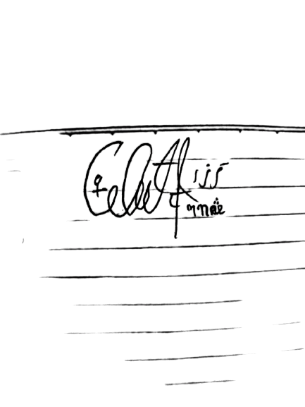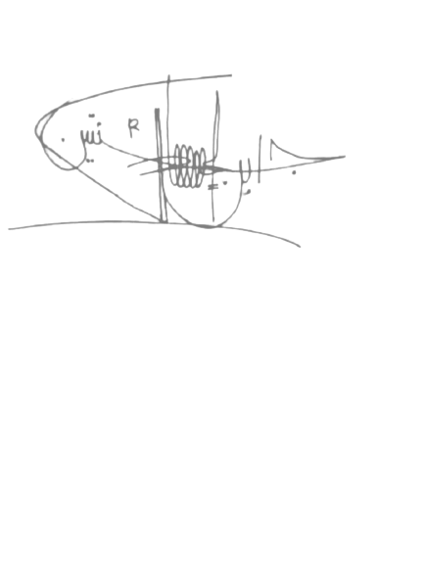

**Rudi Juniyanto Muhamad Reza Aditya**

*Ketua Panitia* *Sekretaris*

**Mengetahui,**

** Pengurus Komisariat Pergerakan Mahasiswa Islam Indonesia**

**Arya Suralaya Bumiayu**

**Rian Hidayatulloh**

*Ketua PK. PMII Arya Suralaya Bumiayu*